Wo sind denn die Blätter hin – Recycling im Untergrund? * (M5a)

- Bringe die Abbildungen des Laubabbaus in die richtige Reihenfolge! Beginne mit dem abfallenden Laubblatt.
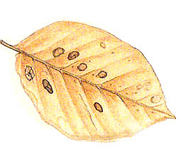
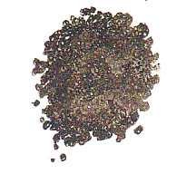
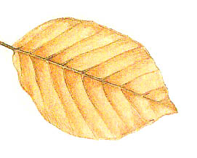
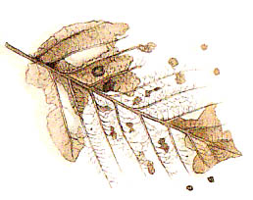
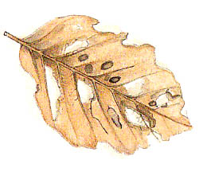
- Ordne den Abbildungen die richtige Beschreibung zu, indem du sie verbindest.

Fliegen- und Mückenlarven fressen kleine Löcher ins Blatt = Lochfraß

Springschwänze und Milben öffnen die oberste Schicht im Blatt.
= Fensterfraß
Der Kot der vorherigen Zersetzer und die noch nicht vollständig verdauten Pflanzenresten werden von Pilzen und Bakterien zersetzt. Dabei entstehen Mineralstoffe.

frisch gefallenes Laubblatt

Asseln, Tausendfüßler und Ohrwürmer fressen weiche Stücke aus dem Blatt und hinterlassen die Blattrippen = Skelettfraß

Autorenteam: Bioskop 3; Westermann-Verlag, Braunschweig 2012, S. 159

